**H. AYUNTAMIENTO CONSTITUCIONAL**

**DE ZAPOTLÁN EL GRANDE, JALISCO.**

**P R E S E N T E**

Quien motiva y suscribe **LIC. DIANA LAURA ORTEGA PALAFOX**, en mi carácter de Regidora de este Ayuntamiento de Zapotlán, con fundamento en lo dispuesto por los artículos 115 de la Constitución Política de los Estados Unidos Mexicanos; 1, 2, 3, 4, 73, 77, 85 fracción IV y demás relativos de la Constitución Política del Estado de Jalisco; 1, 2, 3, 4, 5,10, 29, 30, 34, 35, 37, 38, 41 fracción II, 49, 50 y demás relativos de la Ley del Gobierno y la Administración Pública Municipal del Estado de Jalisco y sus Municipios; y artículo 87 fracción II, 91, 92, 96, 100 y demás aplicables del Reglamento Interior del Ayuntamiento de Zapotlán el Grande, Jalisco, comparezco a presentar al Pleno de éste H. Ayuntamiento la siguiente **INICIATIVA DE ACUERDO QUE AUTORIZA LA CELEBRACIÓN DEL CONVENIO DE COLABORACIÓN PARA EL PROYECTO ESTRÁTEGICO DENOMINADO PROGRAMA “ACADEMIAS DEPORTIVAS, ESPACIOS PARA LA PAZ” CON LA SECRETARÍA DEL SISTEMA DE ASISTENCIA SOCIAL DEL GOBIERNO DE JALISCO,** poniendo a consideración la siguiente:

**EXPOSICIÓN DE MOTIVOS:**

**I.-** Que con fecha 26 de junio del 2023, se recibió en Regidores, oficio firmado por el Arquitecto Kevin Teodoro Aguilar Pérez, Jefe de Fomento Deportivo, en donde comunica que asistió en representación del Presidente Municipal, a una reunión informativa en la Secretaría del Sistema de Asistencia Social, acerca de la Estrategia “ACADEMIAS DEPORTIVAS JALISCO, ESPACIOS PARA LA PAZ”, y solicita la presentación de la iniciativa de este proyecto en el Municipio y la aprobación del convenio.

**II.-** **“La estrategia Espacios para la Paz**, se ha creado con el objetivo de prevenir la violencia, como una política pública transversal diseñada desde la *Secretaría de Planeación y Participación Ciudadana* para recuperar los espacios públicos con el fin de que sean aprovechados y propiciar encuentros colectivos para la paz. Las **Academias Deportivas Jalisco** son impulsadas por la Secretaría del Sistema de Asistencia Social en coordinación con elCODE Jalisco, con el propósito de fortalecer la reconstrucción del tejido social a través de la activación de espacios deportivos, Lineamientos que fueron publicados en el Periódico Oficial del Estado de Jalisco, de fecha 25 de febrero del 2023 bajo el nombre de -LINEAMIENTOS “Academias Deportivas, Espacios para la Paz” ejercicio 2023, página 33.-

**III.-** La estrategia de Academias Deportivas para el municipio de Zapotlán el Grande, se encuentra respaldado por la Fundación Jorge Vergara de Chivas, denominado “**Semillero Rojiblanco, Futbol Infantil en Comunidades”,** enfocado exclusivamente en **futbol** y cuyo objetivo es, fomentar la inclusión social de niñas y niños de comunidades en desventaja social de algunos municipios del estado de Jalisco (Tlajomulco, Ameca, Cihuatlán, Puerto Vallarta, Autlán, **Zapotlán el Grande**, Lagos de Moreno), creando habilidades y oportunidades para su sano desarrollo integral, con los siguientes objetivos específicos:

1. **Fomentar la cultura de la paz en niñas y niños**, aprendiendo nuevas formas de relacionarse a través de la **actividad deportiva**.
2. **Desarrollar habilidades** para la vida en niñas y niños, así como mejorar su **salud integral.**
3. Incentivar la **construcción de ambientes habilitantes** para el sano desarrollo de niñas y niños.
4. Fomentar la **construcción de comunidad** en niñas y niños en sus entornos de socialización.
5. Acercar a niñas y niños de comunidades vulnerables la oportunidad de formarse en el fútbol profesional.

**IV.-** Dentro de la estrategia “Semillero Rojiblanco”, se contemplan las siguientes actividades y programación:

* Visto bueno y **capacitación de instructores** (metodología Chivas/ habilidades para la Vida de Fundación Jorge Vergara).
* **Selección de 30 niñas y niños participantes**: visoria. (niños y niñas nacidos en el año 2011)
* **Dos sesiones semanales**: Habilidades para la vida (transformación social).
* Entrenamiento futbol.
* Refrigerio adecuado para la recuperación física.
* **Talleres** mensuales con participantes.
* **Talleres mensuales con cuidadores** (madres-padres).
* **Actividades socioculturales**: cuatrimestrales.
* **Evento de cierre y reconocimiento:** torneo final.

.

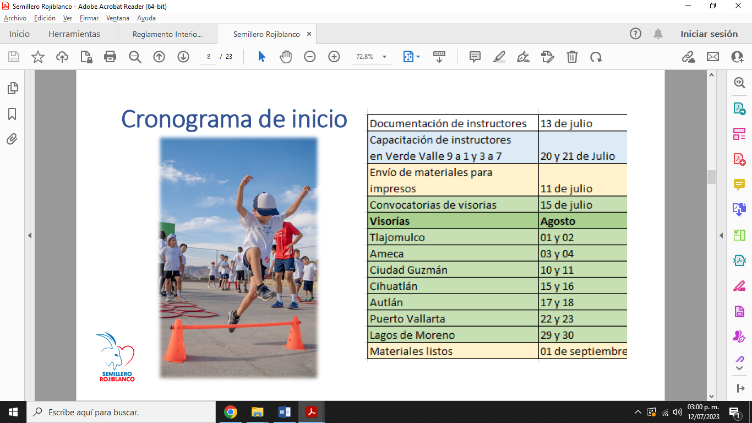

**V.-** El objeto de colaborar y firmar el convenio es el de coordinar esfuerzos y destinar recurso para contribuir en la implementación de la Estrategia, impulsando y promoviendo la cultura de la paz y el fomento deportivo en niños y niñas de Zapotlán el Grande, cumpliendo con los derechos, obligaciones, requisitos que establecen los lineamientos de “Academias Deportivas, Espacios para la Paz”. Entre estas obligaciones para el municipio se encuentra la presentación de un proyecto, mismo que se anexa a la presente, además de:

* Realizar el trabajo técnico que se requiera para definir el alcance y la cantidad de recursos humanos, materiales y financieros requeridos, conforme a lo definido en el proyecto.
* Presentar a la Secretaría del Sistema de Asistencia Social, informes del Proyecto, el resultado de la implementación y desarrollo de este, en relación al cumplimiento de los objetivos de la Estrategia y respecto a la utilización de la intervención económica, además de una comprobación del recurso aplicado.
* Aperturar y mantener una cuenta bancaria única y específica, ante una institución legalmente autorizada, cuyo fin exclusivo sea la recepción, administración y ejercicio de los recursos financieros descritos en el presente convenio y se encuentre a cargo del responsable del Proyecto.
* Integrar un Comité de Contraloría Social para el seguimiento, supervisión y vigilancia del cumplimiento de las metas y acciones comprometidas en el Proyecto, así como la correcta aplicación de los recursos públicos que le sean asignados.
* Garantizar el libre uso del inmueble en donde se instalará la Academia Deportiva respectiva, incluidos los servicios de energía, médicos, de agua potable, baños y demás necesarios, **dicho espacio será la cancha Agustín Moreno Verduzco dentro de la Unidad Deportiva Benito Juárez,** asignando al personal necesario para aportar la mano de obra de las acciones de mantenimiento, adecuación o acondicionamiento de la cancha, garantizando la seguridad y vigilancia de la instalación en general, así como del equipamiento que ahí se instale y resguarde.

**VI.-** El recurso económico por parte de la Secretaría del Sistema de Asistencia Social a que se refieren en supralíneas, versa en la estimación de costos establecidos **en el proyecto** por la cantidad de **$438,624.00 (cuatrocientos treinta y ocho mil seiscientos veinticuatro mil pesos 00/100 m.n.)** distribuido de la siguiente manera:

|  |  |
| --- | --- |
| Materiales Impresos | **$**30,000.00 |
| Actividades  socioculturales | **$**30,000.00 |
| Uniformes | **$**60,000.00 |
| Materiales Fútbol | **$**10,000.00 |
| Materiales talleres | **$**8,000.00 |
| Insumos de alimentos para recuperación | **$**168,000.00 |
| Viáticos: 4 visitas por  sede | **$**9,200.00 |
| Eventos: Inicio y Cierre | **$**45,000.00 |
| **TOTAL MATERIALES** | **$360,200.00** |
| ENTRENADOR | $ 8,553.00 Mensual  $ 68,424.00 Mayo – Diciembre con ISR |
| TALLERISTA | 10,000.00 |
| **TOTAL RECURSO HUMANO** | **$ 78,424.00** |
| **TOTAL** | **$438,624.00** |

Mientras tanto la aportación requerida por el Municipio será en especie para mano de obra en el mantenimiento de la cancha, redes a las porterías, pintura, cal, riego, mejora de bancas y de infraestructura en general, así como el material necesario para el mantenimiento de la cancha y operación complementaria de la estrategia; considerando que esta aportación tenga un aproximado de $50,000.00 (Cincuenta mil pesos 00/100 m.n.) de acuerdo a la manifestación realizada en la carta intención con número de oficio 563/2023, firmada por el Presidente Municipal, en la que se compromete con esta aportación y el deseo de participar en la Estrategia de Academias Deportivas para el municipio de Zapotlán el Grande, Jalisco; cantidad que se erogará de las partidas asignadas a la Dirección General de Construcción de Comunidad y de la Jefatura de Fomento Deportivo.

**CONSIDERANDOS:**

**I.-** El artículo 115 de la Constitución Política de los Estados Unidos Mexicanos, señala que es obligación para los estados adoptar en su régimen interior, la forma de gobierno republicano, representativo, popular, teniendo como base de su división territorial y de su organización política y administrativa, el Municipio libre y autónomo gobernado éste por un Ayuntamiento de elección popular, lo que es reiterado en la Constitución Política del Estado de Jalisco, en sus artículos 1 y 2, señalando además la forma de gobierno contenida en el artículo 73, que se rige por la Ley del Gobierno y la Administración Pública Municipal del Estado de Jalisco, misma que indica entre otras cosas la forma de funcionar de los Ayuntamientos, así como la manera de conocer y discutir los asuntos de su competencia, así como la facultad de presentar propuestas, según lo previsto por los artículos 87, 90, 91, 92, 96, 100 y demás relativos y aplicables del Reglamento Interior de Ayuntamiento del Municipio de Zapotlán El Grande, Jalisco.

**II.-**El artículo 38 fracción II, V y demás relativos y aplicables de la Ley del Gobierno y la Administración Pública Municipal del Estado de Jalisco, señala que el Ayuntamiento tiene la facultad para celebrar convenios con organismos públicos y privados tendientes a la realización de obras de interés común, siempre que no corresponda su realización al Estado, así como celebrar contratos de asociación público-privada para el desarrollo de proyectos de inversión en infraestructura o de prestación de servicios o funciones, en los términos establecidos en la legislación que regula la materia.

**III.-** Que la Ley de Cultura de Paz del Estado de Jalisco, tiene por objeto respetar, proteger, promover y garantizar la paz como un derecho humano del que todas las personas, sin distinción alguna. El Derecho Humano a la Paz, debe comprenderse como el desarrollo económico, social y cultural de los pueblos como condición para satisfacer las necesidades de los seres humanos, así como el respeto efectivo de todos los derechos y de la dignidad inherente de todos los miembros de la familia y no únicamente como la ausencia de conflictos armados, internos o internacionales.

**IV.-** Que la Ley de Cultura Física y Deporte del Estado de Jalisco y el Reglamento del Deporte y la Cultura Física del Municipio de Zapotlán el Grande, Jalisco, tienen como finalidad regular las bases para la promoción, fomento, estímulo, formación, enseñanza y práctica de la cultura física y el deporte; así como sentar las bases del Sistema Estatal y Municipal de Cultura Física y Deporte, que tiene como principal propósito elevar la calidad de vida de los habitantes del estado de Jalisco.

**V.-** El propósito de la autorización de este convenio es para consolidar la suma de esfuerzos por parte del Gobierno del Estado, el Municipio, y la Fundación Jorge Vergara, para generar condiciones para que 30 niños y niñas de Zapotlán el Grande, Jalisco, de una edad de 12 años, tengan herramientas para integrarse a la sociedad desde un enfoque deportivo y de cultura de la paz, mejorando la calidad de vida en salud y su desarrollo integral, y como consecuencia también el beneficio colateralmente a sus familias.

En mérito de lo anteriormente fundado y motivado, propongo a ustedes los siguientes puntos de;

**ACUERDO:**

**PRIMERO.-** Se autoriza al Ayuntamiento de Zapotlán el Grande, Jalisco, para que a través de sus representantes Presidente Municipal Maestro Alejandro Barragán Sánchez, la Síndico Licenciada Magali Casillas Contreras y la Secretaria de Gobierno Municipal Maestra Claudia Margarita Robles Gómez, celebren con la Secretaría del Sistema de Asistencia Social representada por su titular el Licenciado Alberto Esquer Gutiérrez, y asistido por la Licenciada María Del Carmen Bayardo Solórzano, titular de la Dirección de Proyectos Estratégicos, en los términos de la presente iniciativa, del convenio propuesto anexo a la misma, el programa y los lineamientos de “Academias Deportivas, Espacios para la Paz”

**SEGUNDO. -** Notifíquese al Presidente Municipal, Síndica Municipal y Secretaria de Gobierno Municipal para los efectos legales a que haya lugar.

**TERCERO. -** Instrúyase y notifíquese a la titular de la Dirección Jurídica para que realice la revisión y adecuación pertinente al convenio propuesto en esta iniciativa, instruyendo a la Secretaría de Gobierno Municipal para que al momento de la notificación entregue la documentación anexa a la misma iniciativa y necesaria para la revisión del instrumento legal.

**CUARTO. -** Instrúyase y notifíquese al Arquitecto Kevin Teodoro Aguilar Pérez, para que realice el seguimiento, cumplimiento, ejecución y comprobación de las acciones, recursos económicos y programas materia de la presente iniciativa, programa y del convenio de colaboración.

**QUINTO.** - Se instruya a la titular de la Hacienda Municipal para que, en términos de la presente iniciativa, el convenio propuesto anexo a la misma, el programa y los lineamientos de “Academias Deportivas, Espacios para la Paz”, realice el trámite de apertura de cuenta necesaria para los recursos económicos de este programa.

**A T E N T A M E N T E**

**“2023, AÑO DEL BICENTENARIO DEL NACIMIENTO DEL ESTADO LIBRE Y SOBERANO DE JALISCO”**

***“2023, AÑO DEL 140 ANIVERSARIO DEL NATALICIO DE JOSÉ CLEMENTE OROZCO”***

Ciudad Guzmán, Municipio de Zapotlán el Grande, Jalisco; 12 de julio del 2023

**LICENCIADA DIANA LAURA ORTEGA PALAFOX**

Regidora

DLOP/lggp